TALLER. 002
FACULTAD DE ARQUITECTURA UNAM
ARQ. GUILLERMO CALVA MÁRQUEZ.

Parte del vocabulario utilizado en la arquitectura tiene referencia con conceptos utilizados en otras áreas de conocimiento, como en la geometría; en las artes plásticas; en la literatura; en el cine, la psicología, entre otras.
La geometría al describir el espacio nos hace referencia al concepto de punto, de línea, de plano, al de superficie y al volumen entre otros.
Para la geometría el punto es un elemento adimensional y describe una posición en el espacio.
Para Wucius Wong en su libro “Fundamentos del diseño bi y tridimensional”, el cual es recomendado que se compre y forme parte de su biblioteca. Pero de igual manera hay ligas de internet en donde se puede consultar. En la biblioteca de la Facultad por supuesto se encuentra.
En ésta obra el autor aborda los elementos de diseño agrupándolos en cuatro grupos de elementos:
- Elementos conceptuales
- Elementos visuales
- Elementos de relación
- Elementos prácticos
En el primer grupo es donde el autor ubica: al punto, la línea; el plano; el volumen.
En los elementos visuales se expone a: la forma; la medida; el color; y la textura.
En el tercer grupo, el de los elementos de relación: la dirección; la posición; el espacio; la gravedad.
Finalmente en el grupo de los elementos prácticos se desarrollan: la representación; el significado y la función.
Como bien menciona el autor éstos elementos están estrechamente relacionados entre sí, es difícil disociarlos, pero para efectos de su análisis y se exponen por separado.
En este ejercicio en donde el tema es el punto se deberá observar que de acuerdo al material se determinará la estrategia compositiva a seguir.
Por ejemplo, al utilizar la etiquetas de círculos y las esferas blancas, les estamos asignando las cualidades conceptuales del punto, es decir para nosotros estos elementos constituyen puntos y lo que tenemos que hacer con ellos es lograr una composición. El soporte de cartulina negra estará jugando el papel de fondo y tendrá el mayor contraste con las figuras blancas.
Ahora bien cada uno de éstos elementos, las etiquetas, las esferas y la cartulina, en la realidad tienen una dimensión, ¿cuál es esa dimensión de cada uno de ellos, y cuál es su relación entre sí?

En las imágenes señalamos una serie de líneas virtuales las cuales son parte de la estructura propia de la forma, pero también nos sirven para generar una estructura visual en su relación con un campo visual determinado. En el rectángulo podemos identificar dos ejes principales, uno vertical y el otro horizontal. En la etiqueta del círculo es mucho más dinámico, aunque podemos identificar de igual manera dos ejes principales, en realidad la figura tendría infinidad de ejes. En el caso de la esfera por su condición de ser un objeto tridimensional se tendrán que contemplar los tres ejes principales (X,Y, Z).
Ahora bien como no solo vamos a emplear un solo elemento, a excepción de la base de cartulina negra, los demás elementos que conservan su identidad de forma los utilizaremos de manera repetitiva, a estos elementos que se repiten se les conoce como módulos.
Como señala Wucius Wong la repetición es el método más simple de diseño ya que en una estructura visual más o menos regular transmite la sensación de armonía. Se señalan 8 tipos de repetición:
- Repetición de figura
- Repetición de tamaño
- Repetición de color
- Repetición de textura
- Repetición de dirección
- Repetición de posición
- Repetición de espacio
- Repetición de gravedad
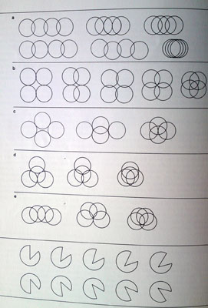 diferentes tipos de direcciones
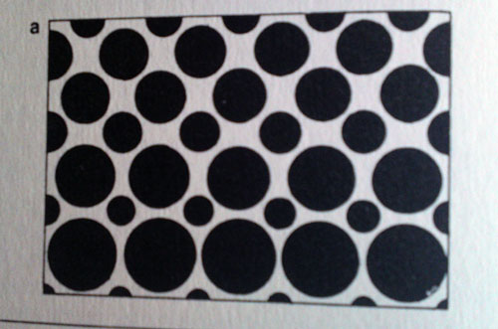 Repetición variando el tamaño

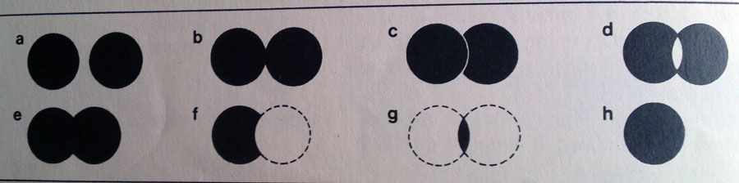
Relaciones entre dos círculos
Composición en un formato cuadrado.
